DIARIO LA VOZ DEL INTERIOR, 05/01/2014
Jorge Rojas: A mi ego lo tengo en una caja, bajo cuatro llaves

Jorge Rojas, que mañana comienza un ciclo de conciertos íntimos en Villa Carlos Paz, dice que trabajó duro para ser un indiscutido y que, con los pies en la tierra, evita todo gesto de megalomanía.
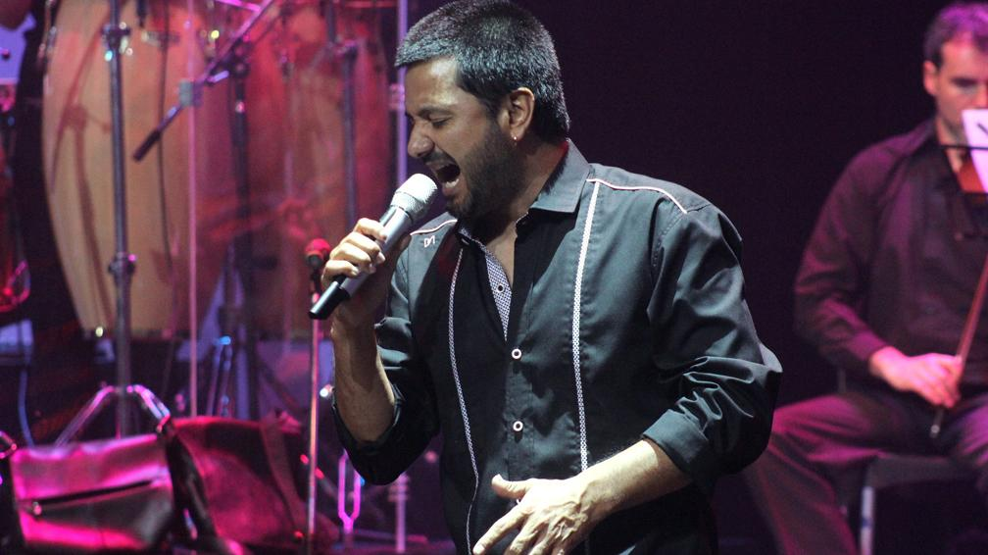
Jorge Rojas termina de ofrecer un showcase de su nuevo espectáculo y se dispone en una de las primeras butacas del Teatro Luxor para descansar. Eso es lo que despide una observación objetiva, pero si uno conoce medianamente al cantor neuquino, uno de los artistas independientes más convocantes de nuestro país, sabe que por dentro va una procesión incansable que tiene a la perfección como destino.
Más en este caso, que Rojas propone en esa sala carlospaceña un concierto arropado en cuerdas, con el que busca bajar un cambio con respecto al frenesí festivalero. La cita será todos los lunes de enero y de febrero. "Quería mostrar algo más. Había trabajado con cuerdas en los discos, pero nunca las había llevado al vivo. Es otra puesta, es mucha gente acompañando, obliga a una redefinición escenográfica. Nunca tuve la posibilidad de poder armar algo así", confiesa el exNocheros en el arranque de una charla que surfeará por varios aspectos relacionadas a su perpetua parábola ascendente.
-¿Tan difícil es montar algo así en un festival?
-Básicamente, no lo hacía porque es complicado llevarlo a los festivales. Por lo general, tenés que adecuarte a la producción del evento y armar una puesta ligera, fácil. Pero como el año pasado hice cuatro funciones acá, me quedé con las ganas. Y ahora me las voy a sacar. Hacer pie en un solo lugar, te da otras posibilidades. Imaginate que ya estuvimos trabajando en la fabricación de tarimados nuevos, analizamos la disposición espacial de cada músico, que se vea bien. La puesta está armada para este lugar, para este teatro.
-Pensé que te habías reservado Cosquín por ser el único festival apto para esta puesta.
-No, a este espectáculo sólo lo podrás ver acá. Tengo otro pensado para festivales, entre ellos, el de Cosquín. No dejó de ser un desafío tener dos repertorios, que los dos sean atractivos y tengan movimiento, separar canciones para cada uno, para que sean sustentables. Porque en esto, la columna vertebral es el repertorio. Podremos trabajar mucho en otros aspectos, pero no tenés nada sin repertorio.
-El sentido común, entonces, dice que los medios tiempos y baladas para acá, mientras que lo más arriba para Cosquín y otros festivales.
-Tal cual. El espíritu festivalero te obliga a un repertorio con toda nuestra raíz folklórica. Zamba, chacarera, vidala, baguala, carnavalito. Las baladas, las canciones y las cuerdas, lo más climático, acá. Tengo material para las dos instancias, así que estoy tranquilo.
-Hace varios discos que venís planteado ritmos y timbres autóctonos que vas descubriendo. ¿Seguís con esa actitud?
-Para el último disco, rescaté el retumbo, que es el ritmo que lleva la canción Uno mismo. Siempre estoy en eso, pero el abanico es gigante y para hacer algo serio sólo deberías enfocarte en esa investigación. Podés pegar escuchadas, pero para profundizar tenés que disponer de mucho tiempo. No obstante, llegué a comprender que cada región ha mostrado sus particularidades y que hay que estar atento a ellas. Pero más que eso, difícil. Además, cruzás una frontera y ya podés encontrar otros matices atractivos. Cruzás a Uruguay y ya hay otra cosa...
-A propósito de "Uno mismo", ¿cómo te ves en el tiempo y la distancia? ¿Soñaste esto que te paso?
-Casi no me di cuenta. Sobre todo con el grupo (se refiere a Nocheros), todo se dio de una manera increíble. Ocupamos un lugar de privilegio en el corazón de la gente, de un momento a otro. Y cuando encaré esta etapa solista, me puse a laburar duro, consciente de que el esfuerzo que le pongas a tu trabajo significará la recompensa que encontrarás en el futuro. No pensé nunca llegar a esto que llegué, pero se dio. Y ahora trabajo más sobre proyecto; quiero decir, sobre el tiempo presente. Los primeros años poníamos todo en el plano de los sueños, hoy lo ponemos en función de un proyecto. Después de 20 años de respaldo, ya sentís que te van a acompañar en cada apuesta. Dudas menos, pero, aun así, nunca pierdo de vista que toda cruzada que significa esfuerzo y plata.
-Claro, en el nivel en el que estás, el artista involuntariamente se convierte en productor, en empresario.
-Tenés que asumir el rol, porque eso te dará el equilibrio. El soñador va detrás de una ilusión imposible de pagar. Yo, en cambio, trabajo en equipo y asumo los distintos roles del proceso. Hay una parte creativa, muy soñadora, y otra que es realista qué te dice "Jorge, hermoso todo, pero no se puede pagarlo". Depurás tu nivel de expectativa cuando trabajás en varios sectores.
-Eso significa que trabajás tu ego a conciencia.
-A mi ego lo tengo encerrado en una caja con doble candado. Es lo más difícil... Cuando atravesás momentos de éxito, es muy difícil no creértela. Aparece una lucha interna, pero podés terminar creyéndotela.
-¿Cómo lo evitás?
-Trato de estar con los pies sobre la tierra, la familia me acompaña mucho en eso. Lucio, Juan, Alfredo, mis hijos... Como Lautaro, que ya tiene 21 años, es percusionista de la banda y trabaja junto a la producción. La vida misma te ayuda: ser padre, las obligaciones; tenés que dejarle a tu hijo una imagen de cierta responsabilidad, sos su referente más cercano. Hay que ser cauto... El futuro de ellos está, además de la plata y el éxito, en los mensajes superadores que como padre les pueda ofrecer.
-¿Por qué Cosquín sí y otros festivales no?
-Estaré plantado en el corazón de Córdoba, durante todo enero y febrero, con una apuesta que es grande, que no puedo tomar a la ligera. No participo en Jesús María ni en las colectividades de Alta Gracia, simplemente, porque cargo con la responsabilidad de producir un espectáculo diferente. Que no pase por Jesús María no significa que no está por acá, al contrario, estoy más que nunca. La cuestión pasa por no abusar de la generosidad del público. No se puede abrir irresponsablemente boleterías por todos lados. Menos en estos tiempos, que los cordobeses como sociedad han vivido momentos difíciles.
-¿Cómo te afectaron los sucesos de comienzos de diciembre?
-Por un lado, está la situación del legítimo reclamo de la fuerza pública para mejorar su salario; después, hay que analizar qué sucedió a partir de la forma que tomó ese reclamo, la sensación de estar a la buena de Dios por 24 horas... Hay que repensar todo en varios niveles; en el político, ves el tira y afloje en el que se miden conveniencias políticas y se dejan en un segundo plano las necesidades de la gente. No se puede hablar superficialmente de esto, del modo de la protesta, de los saqueos... Con respecto a este último punto, sin embargo, arriesgo que todo tiene que ver con lo quebrado que está el núcleo familiar.
-La política sólo se pude cambiar participando activamente. ¿Nunca te tentaron para un cargo?
-No, pero creo que cada uno tiene un rol y el mío no va de la mano de la política. El ser bendecido por el respaldo popular, de algún modo, te obliga a ser responsable, a bajar un buen mensaje. Y lo hago a través de canciones. Creo consciencia. Porque OK, llego a un festival y divierto, hago bailar, pero dejo un espacio para filtrar un mensaje positivo ante la certeza de que todo lo malo que nos pasa por la desidia y el escaso compromiso del hombre.
Voz cuidada e independencia
Hace un par de años, Jorge Rojas conoció en Italia a Doménico Menicucci, el maestro de canto del cantante lírico Andrea Bocelli. Además de tomar clases con él, capitalizó sus consejos e importó sus ejercicios, lo que al día de hoy redunda en una impenetrable seguridad interpretativa. "Me traje todas las lecciones... Esa experiencia me ha dado muchísimo en estos años; sobre todo, me ha dado la tranquilidad. Nunca verás a un intérprete a media máquina, ni lesionado", promete Rojas, quien pese a su capacidad de convocatoria no fue tentado por una multinacional del disco para sus últimos lanzamientos. "No tuve ninguna propuesta _revela_, pero en el momento en el que me abro de las multi, es porque creo que hay otro objetivo".
-¿Cuál sería?
-Trabajo distinto, en el país, y, generalmente, las multinacionales no se ocupan más allá de la General Paz. Justamente, es el área donde más trabajo. Mi metodología de trabajo es distinta y creo que nadie puede llevarla adelante mejor que yo. En lugar de estar renegando, hago. A mis canciones no les suelto la mano, las difundo por mis propios medios. Una estrategia a pulmón, pero efectiva.
Datos útiles
Jorge Rojas actuará en el Teatro Luxor de Villa Carlos Paz (avenida Libertad 211) los lunes 6, 13, 20 y 27 de enero, y los y 3, 10, 17 y 24 de febrero. Las entradas, según la ubicación, cuestan: $280, $330, $380. Por pago contado, descuento de $30. Costo de reserva telefónica: $10. Más información: www.autoentrada.com

